August | 2023

Montag | Dienstag | Mittwoch | Donnerstag | Freitag | Samstag | Sonntag
 | 1 | 2 | 3 | 4 | 5 | 6
7 | 8 | 9 | 10 | 11 | 12 | 13
14 | 15 | 16 | 17 | 18 | 19 | 20
21 | 22 | 23 | 24 | 25 | 26 | 27
28 | 29 | 30 | 31 | 1 | 2 | 3

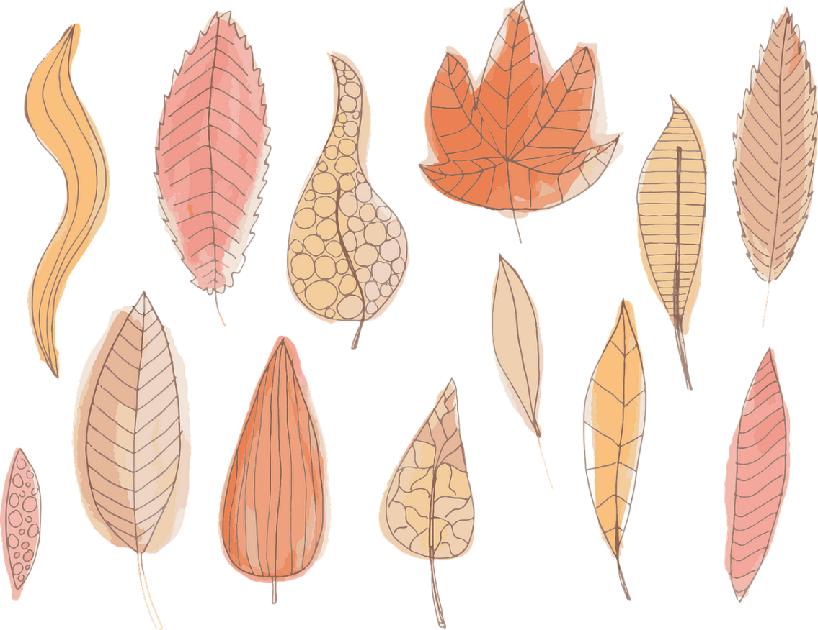
Notizen:


September | 2023

Montag | Dienstag | Mittwoch | Donnerstag | Freitag | Samstag | Sonntag
 |  |  |  | 1 | 2 | 3
4 | 5 | 6 | 7 | 8 | 9 | 10
11 | 12 | 13 | 14 | 15 | 16 | 17
18 | 19 | 20 | 21 | 22 | 23 | 24
25 | 26 | 27 | 28 | 29 | 30 | 1

Notizen:

Oktober | 2023

Montag | Dienstag | Mittwoch | Donnerstag | Freitag | Samstag | Sonntag
 |  |  |  |  |  | 1
2 | 3 | 4 | 5 | 6 | 7 | 8
9 | 10 | 11 | 12 | 13 | 14 | 15
16 | 17 | 18 | 19 | 20 | 21 | 22
23 / 30 | 24 / 31 | 25 | 26 | 27 | 28 | 29

Notizen:

November | 2023

Montag | Dienstag | Mittwoch | Donnerstag | Freitag | Samstag | Sonntag
 |  | 1 | 2 | 3 | 4 | 5
6 | 7 | 8 | 9 | 10 | 11 | 12
13 | 14 | 15 | 16 | 17 | 18 | 19
20 | 21 | 22 | 23 | 24 | 25 | 26
27 | 28 | 29 | 30 | 1 | 2 | 3

Notizen:

Dezember | 2023

Montag | Dienstag | Mittwoch | Donnerstag | Freitag | Samstag | Sonntag
 |  |  |  | 1 | 2 | 3
4 | 5 | 6 | 7 | 8 | 9 | 10
11 | 12 | 13 | 14 | 15 | 16 | 17
18 | 19 | 20 | 21 | 22 | 23 | 24
25 | 26 | 27 | 28 | 29 | 30 | 31

Notizen:

Januar | 2024

Montag | Dienstag | Mittwoch | Donnerstag | Freitag | Samstag | Sonntag
1 | 2 | 3 | 4 | 5 | 6 | 7
8 | 9 | 10 | 11 | 12 | 13 | 14
15 | 16 | 17 | 18 | 19 | 20 | 21
22 | 23 | 24 | 25 | 26 | 27 | 28
29 | 30 | 31 | 1 | 2 | 3 | 4

Notizen:

Februar | 2024

Montag | Dienstag | Mittwoch | Donnerstag | Freitag | Samstag | Sonntag
 |  |  | 1 | 2 | 3 | 4
5 | 6 | 7 | 8 | 9 | 10 | 11
12 | 13 | 14 | 15 | 16 | 17 | 18
19 | 20 | 21 | 22 | 23 | 24 | 25
26 | 27 | 28 | 29 | 1 | 2 | 3

Notizen:

März | 2024

Montag | Dienstag | Mittwoch | Donnerstag | Freitag | Samstag | Sonntag
 |  |  |  | 1 | 2 | 3
4 | 5 | 6 | 7 | 8 | 9 | 10
11 | 12 | 13 | 14 | 15 | 16 | 17
18 | 19 | 20 | 21 | 22 | 23 | 24
25 | 26 | 27 | 28 | 29 | 30 | 31

Notizen:

April | 2024

Montag | Dienstag | Mittwoch | Donnerstag | Freitag | Samstag | Sonntag
1 | 2 | 3 | 4 | 5 | 6 | 7
8 | 9 | 10 | 11 | 12 | 13 | 14
15 | 16 | 17 | 18 | 19 | 20 | 21
22 | 23 | 24 | 25 | 26 | 27 | 28
29 | 30 | 1 | 2 | 3 | 4 | 5

Notizen:

Mai | 2024

Montag | Dienstag | Mittwoch | Donnerstag | Freitag | Samstag | Sonntag
 |  | 1 | 2 | 3 | 4 | 5
6 | 7 | 8 | 9 | 10 | 11 | 12
13 | 14 | 15 | 16 | 17 | 18 | 19
20 | 21 | 22 | 23 | 24 | 25 | 26
27 | 28 | 29 | 30 | 31 | 1 | 2

Notizen:

Juni | 2024

Montag | Dienstag | Mittwoch | Donnerstag | Freitag | Samstag | Sonntag
 |  |  |  |  | 1 | 2
3 | 4 | 5 | 6 | 7 | 8 | 9
10 | 11 | 12 | 13 | 14 | 15 | 16
17 | 18 | 19 | 20 | 21 | 22 | 23
24 | 25 | 26 | 27 | 28 | 29 | 30

Notizen:

Juli | 2024

Montag | Dienstag | Mittwoch | Donnerstag | Freitag | Samstag | Sonntag
1 | 2 | 3 | 4 | 5 | 6 | 7
8 | 9 | 10 | 11 | 12 | 13 | 14
15 | 16 | 17 | 18 | 19 | 20 | 21
22 | 23 | 24 | 25 | 26 | 27 | 28
29 | 30 | 31 | 1 | 2 | 3 | 4

Notizen:

August | 2024

Montag | Dienstag | Mittwoch | Donnerstag | Freitag | Samstag | Sonntag
 |  |  | 1 | 2 | 3 | 4
5 | 6 | 7 | 8 | 9 | 10 | 11
12 | 13 | 14 | 15 | 16 | 17 | 18
19 | 20 | 21 | 22 | 23 | 24 | 25
26 | 27 | 28 | 29 | 30 | 31 | 1

Notizen:

